序号 | 采购名称 |  | 型号、规格 | 数量 | 单位 | 预估单价 | 总价
1 | 台式电脑 |  | 酷睿14代i5-14400+16G内存+512G固态+ 2T机械+（23.8-25英寸）显示器+键盘+鼠标 | 5 | 台 | 4700 | 23500
参考品牌：联想、惠普、戴尔等，配置如图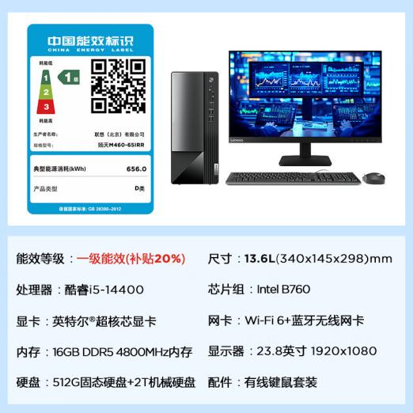
申请事由 |  | 新进教师电脑办公需要
分管领导审批
校长审批

北京师范大学贵阳附属中学

